Microsoft Windows 10: Upgrade auf Pro einfacher als bisher

Von Frank Rößler23. Dezember 2015 17:00 - Quelle: [Microsoft Supportforum](http://answers.microsoft.com/en-us/windows/forum/windows_10-windows_install/how-to-upgrade-1511-from-home-to-pro/1e552d5c-6657-4da8-91e7-fc352019a50d?auth=1) | [B 2 kommentare](http://www.tomshardware.de/microsoft-windows-10-upgrade-home-pro,news-254380.html#topcomments_254380)

Tags :

* [Windows](http://www.tomshardware.de/t/windows/)
* [Windows 10](http://www.tomshardware.de/artikel/?tag=windows-10)
* [upgrade](http://www.tomshardware.de/artikel/?tag=upgrade)
* [Windows 7](http://www.tomshardware.de/artikel/?tag=windows-7)
* [Windows 8](http://www.tomshardware.de/artikel/?tag=windows-8)

**Aus Microsoftkreisen wurde eine Methode veröffentlicht, wie das automatische Update auf Windows 10 auch für** [Nutzerhttp://images.intellitxt.com/ast/adTypes/icon1.png](http://www.tomshardware.de/microsoft-windows-10-upgrade-home-pro,news-254380.html) **von Pro-Versionen einfacher und damit schmackhafter gemacht werden soll.**

Wer bisher Windows 7 oder Windows 8 in den Pro-Versionen nutzte, soll in Zukunft [einfacherhttp://images.intellitxt.com/ast/adTypes/icon1.png](http://www.tomshardware.de/microsoft-windows-10-upgrade-home-pro,news-254380.html) auf Windows 10 wechseln können. Eine entsprechende Anleitung ist in einem Support-Forum von Microsoft aufgetaucht.[[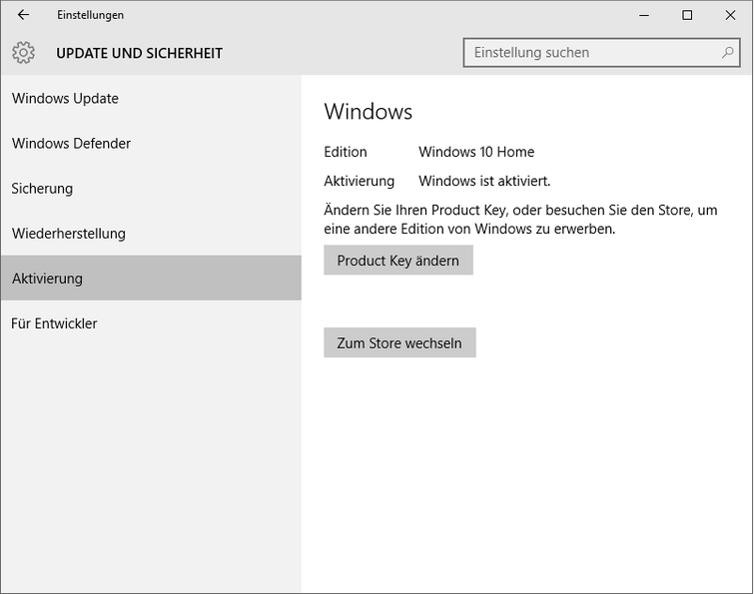](http://www.tomshardware.de/microsoft-windows-10-upgrade-home-pro,news-254380.html)Einfach von Windows 10 Home auf Pro wechseln](http://www.tomshardware.de/microsoft-windows-10-upgrade-home-pro,news-254380.html)

Eine Installation von Windows 10 Home in der Version 1511 - auch nach einem Upgrade von Windows 7 oder 8 - soll nun [einfachhttp://images.intellitxt.com/ast/adTypes/icon1.png](http://www.tomshardware.de/microsoft-windows-10-upgrade-home-pro,news-254380.html) in Windows 10 Pro umgewandelt werden können. Dazu soll man in der Systemsteuerung unter „Update und Sicherheit/Aktivierung/Windows Product Key ändern“ den Schlüssel VK7JG-NPHTM-C97JM-9MPGT-3V66T eingeben.

Dieser Schlüssel stößt lediglich ein Upgrade der Windows-10-Home-Installation auf Windows 10 Pro an. Für eine Aktivierung muss man noch zusätzlich den Schlüssel einer Windows-Version eingeben, die für ein kostenloses Upgrade auf Windows 10 berechtigt ist. Dazu gehören die Versionen Professional und Ultimate von Windows 7 sowie die Versionen Pro, Pro Student und Pro WMC von Windows 8.1.

Darüber hinaus soll nach der Uminstallation über das Internet einen Key zur Aktivierung der [neuenhttp://images.intellitxt.com/ast/adTypes/icon1.png](http://www.tomshardware.de/microsoft-windows-10-upgrade-home-pro,news-254380.html) Installation möglich sein, wenn noch keine Pro-Lizenz zur Verfügung vorhanden ist.